新生名牌縫製位置
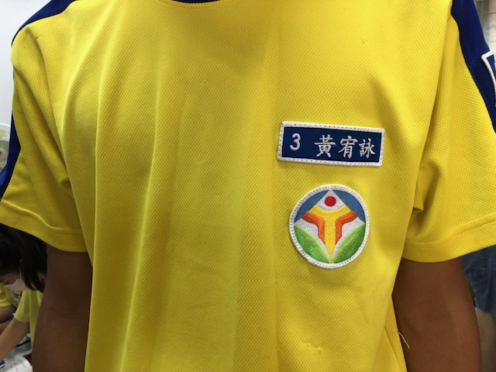

名牌縫在左側校徽上方
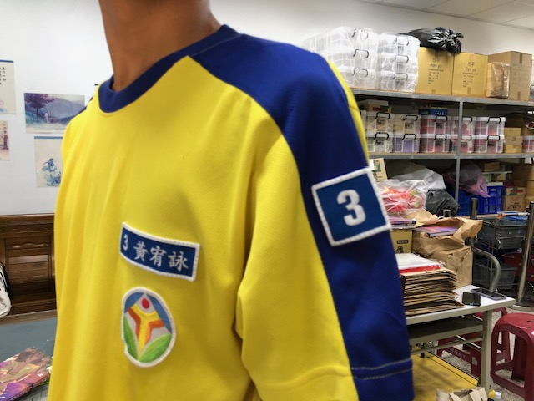
班牌縫製左側
夏季、冬季與運動外套校服都一樣的縫製位置

